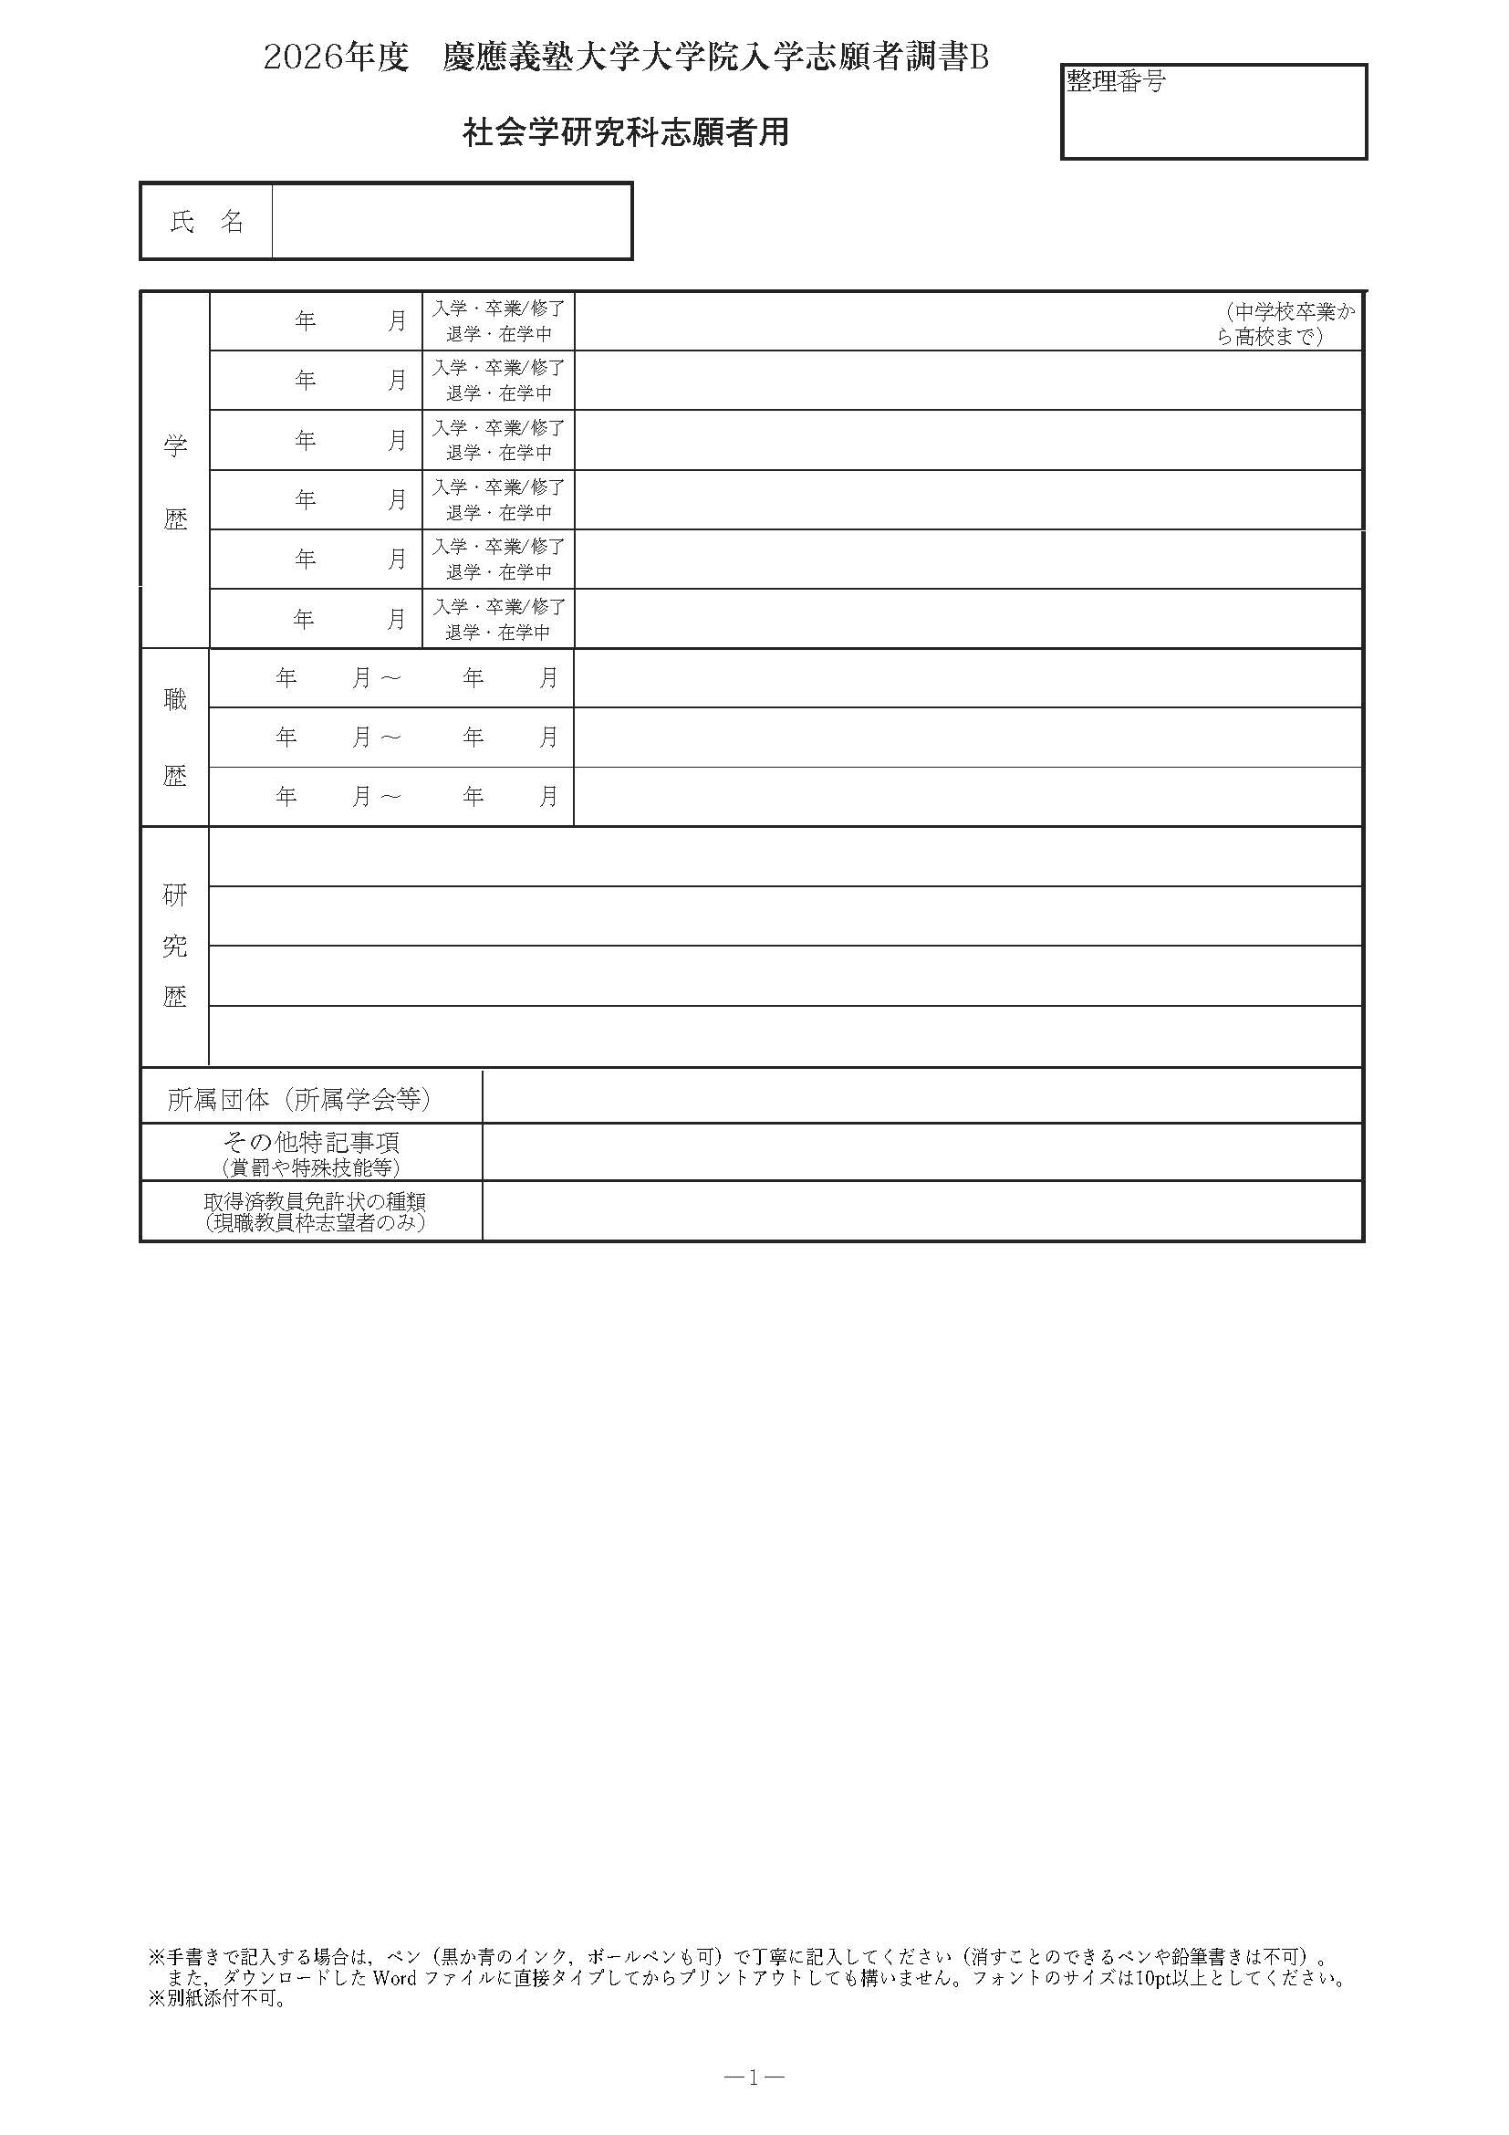
○○○○○○○○○○○○○○○○○○○○○○○○○○○○○○○○○○○○○○○○○○○○○○○○○○○○○○○○○○○○○○○○○○○○○○○○○○○○○○○○○○○○○○○○○○○○○○○○○○○○○○○○○○○○○○○○○○○○○○○○○○○○○○○○○○○○○○○○○○○○○○○○○○○○○○○○○○○○○○○○○○○○○○○○○○○○○○○○○○○○
○○○○○○○○
○○○○○○○○
○○○○○○○○
○○○○○○○○
○○○○○○○○
○○○○○○○○
○○○○○○○○
○○○○○○○○
○○○○○○○○
○○○○○○○○
○○○○○○○○
○○○○○○○○
0
0
0
0
0
0
0
0
0
0000
0000
0
0
0
0000
0000
0000
0000
0000
0000
0000
0000
0000
0000
○○○○○○○○
○○○○
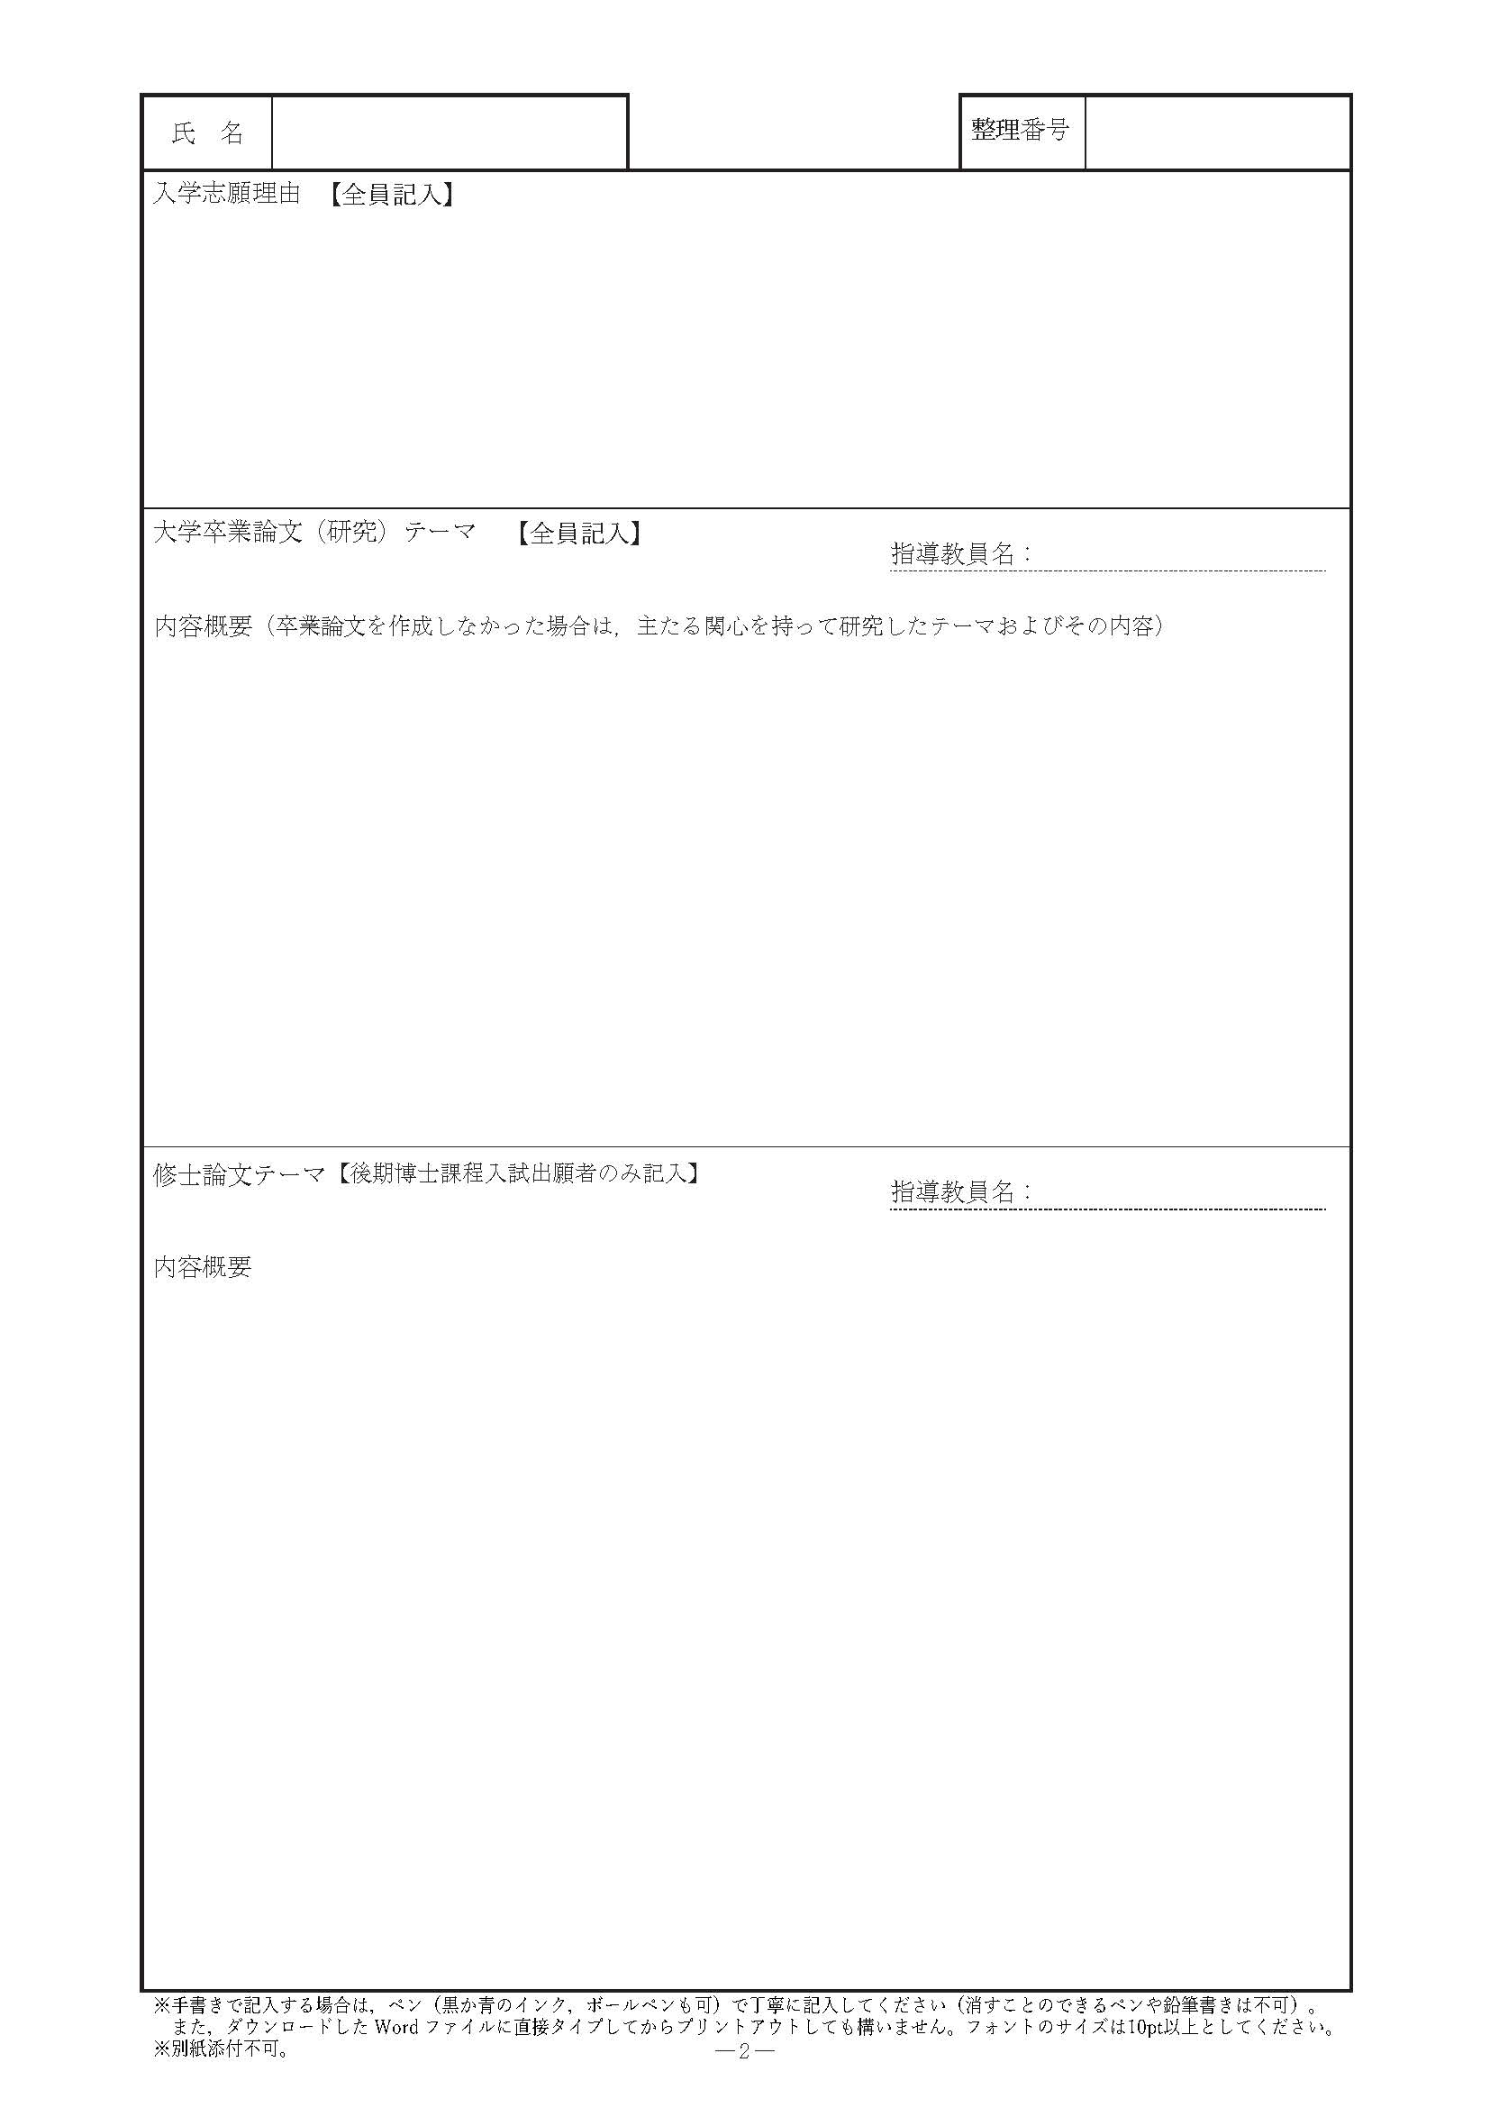
○○○○○○○○○○○○○○○○○○○○○○○○○○○○○○○○○○○○○○○○○○○○○○○○○○○○○○○○○○○○○○○○○○○○○○○○○○○○○○○○○○○○○○○○○○○○○○○○○○○○○○○○○○○○○○○○○○○○○○○○○○○○○○○○○○○○○○○○○○○○○○○○○○○○○○○○○○○○○○○○○○○○○○○○○○○○○○○○○○○○○○○○○○○○○○○○○○○○○○○○○○○○○○○○○○○○○○○○○○○○○○○○○○○○○○○○○○○○○○○○○○○○○○○○○○○○○○○○○○○○○○○○○○○○○○○○○○○○○○○○○○○○○○○○○○○○○○○○○○○○○○○○○○○○○○○○○○○○○○○○○○○○○○○○○○○○○○○○○○○○○○○○○○○○○○○○○○○○○○○○○○○○○○○○○○○○○○○○○○○○○○○○○○○○○○○○○○○○○○○○○○○○○○○○○○○○○○○○○○○○○○○○○○○○○○○○○○○○○○○○○○○○○○○○○○○○○○○○○○○○○○○○○○○○○○○○○○○○○○○○○○○○○○○○○○○○○○○○○○○○○○○○○○○○○○○○○○○○○
○○○○○○
○○○○○○○○○○○○○○○○○○○○○○○○○○○○○○○○○○○○○○○○○○○○○○○○○○○○○○○○○○○○○○○○○○○○○○○○○○○○○○○○○○○○○○○○○○○○○○○○○○○○○○○○○○○○○○○○○○○○○○○○○○○○○○○○○○○○○○○○○○○○○○○○○○○○○○○○○○○○○○○○○○○○○○○○○○○○○○○○○○○○○○○○○○○○○○○○○○○○○○○○○○○○○○○○○○○○○○○○○○○○○○○○○○○○○○○○○○○○○○○○○○○○○○○○○○○○○○○○○○○○○○○○○○○○○○○○○○○○○○○○○○○○○○○○○○○○○○○○○○○○○○○○○○○○○○○○○○○○○○○○○○○○○○○○○○○○○○○○○○○○○○○○○○○○○○○○○○○○○○○○○○○○○○○○○○○○○○○○○○○○○○○○○○○○○○○○○○○○○○○○○○○○○○○○○○○○○○○○○○○○○○○○○○○○○○○○○○○○○○○○○○○○○○○○○○○○○○○○○○○○○○○○○○○○○○○○○○○○○○○○○○○○○○○○○○○○○○○○○○○○○○○○○○○○○○○○○○○○○○○○○○○○○○○○○○○○○○○○○○○○○○○○○○○○○○○○○○○○○○○○
○○○○○○
○○○○○○
○○○○○○
○○○○○○
○○○○○○○○○○○○○○○○○○○○○○○○○○○○○○○○○○○○○○○○○○○○○○○○○○○○○○○○○○○○○○○○○○○○○○○○○○○○○○○○○○○○○○○○○○○○○○○○○○○○○○○○○○○○○○○○○○○○○○○○○○○○○○○○○○○○○○○○○○○○○○○○○○○○○○○○○○○○○○○○○○○○○○○○○○○○○
○○○○○○
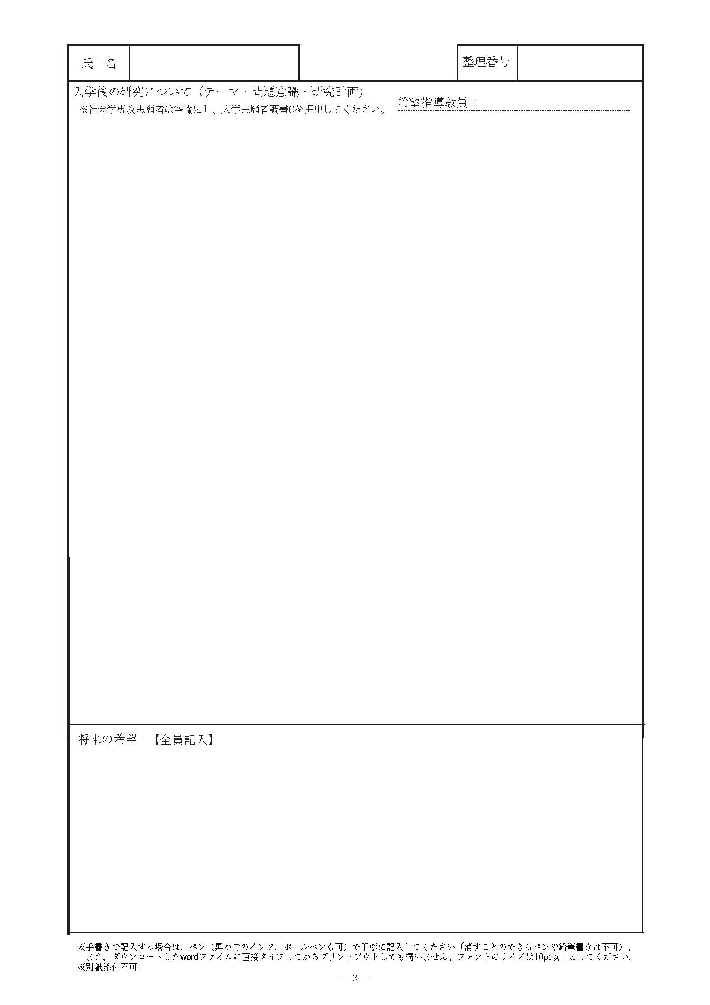
○○○○○○
○○○○○○○○○○○○○○○○○○○○○○○○○○○○○○○○○○○○○○○○○○○○○○○○○○○○○○○○○○○○○○○○○○○○○○○○○○○○○○○○○○○○○○○○○○○○○○○○○○○○○○○○○○○○○○○○○○○○○○○○○○○○○○○○○○○○○○○○○○○○○○○○○○○○○○○○○○○○○○○○○○○○○○○○○○○○○○○○○○○○○○○○○○○○○○○○○○○○○○○○○○○○○○○○○○○○○○○○○○○○○○○○○○○○○○○○○○○○○○○○○○○○○○○○○○○○○○○○○○○○○○○○○○○○○○○○○○○○○○○○○○○○○○○○○○○○○○○○○○○○○○○○○○○○○○○○○○○○○○○○○○○○○○○○○○○○○○○○○○○○○○○○○○○○○○○○○○○○○○○○○○○○○○○○○○○○○○○○○○○○○○○○○○○○○○○○○○○○○○○○○○○○○○○○○○○○○○○○○○○○○○○○○○○○○○○
○○○○○○○○○○○○○○○○○○○○○○○○○○○○○○○○○○○○○○○○○○○○○○○○○○○○○○○○○○○○○○○○○○○○○○○○○○○○○○○○○○○○○○○○○○○○○○○○○○○○○○○○○○○○○○○○○○○○○○○○○○○○○○○○○○○○○○○○○○○○○○○○○○○○○○○○○○○○○○○○○○○○○○○○○○○○○○○○○○○○○○○○○○○○○○○○○○○○○○○○○○○○○○○○○○○○○○○○○○○○○○○○○○○○○○○○○○○○○○○○○○○○○○○○○○○○○○○○○○○○○○○○○○○○○○○○○○○○○○○○○○○○○○○○○○○○○○○○○○○○○○○○○○○○○○○○○○○○○○○○○○○○○○○○○○○○○○○○○○○○○○○○○○○○○○○○○○○○○○○○○○○○○○○○○○○○○○○○○○○○○○○○○○○○○○○○○○○○○○○○○○○○○○○○○○○○○○○○○○○○○○○○○○○○○○○○○○○○○○○○○○○○○○○○○○○○○○○○○○○○○○○○○○○○○○○○○○○○○○○○○○○○○○○○○○○○○○○○○○○○○○○○○○○○○○○○○○○○○○○○○○○○○○○○○○○○○○○○○○○○○○○○○○○○○○○○○○○○○○○○○○○○○○○○○○○○○○○○○○○○○○○○○○○○○○○○○○○○○○○○○○○○○○○○○○○○○○○○○○○○○○○○○○○○○○○○○○○○○○○○○○○○○○○○○○○○○○○○○○
○○○○○○○○○○○○○○○○○○○○○○○○○○○○○○○○○○○○○○○○○○○○○○○○○○○○○○○○○○○○○○○○○○○○○○○○○○○○○○○○○○○○○○○○○○○○○○○○○○○○○○○○○○○○○○○○○○○○○○○○○○○○○○○○○○○○○○○○○○○○○○○○○○○○○○○○○○○○○○○○○○○○○○○○○○○○○○○○○○○○○○○○○○○○○○○○○○○○○○○○○○○○○○○○○○○○○○○○○○○○○○○○○○○○○○○○○○○○○○○○○○○○○○○○○○○○○○○○○○○○○○○○○○○○○○○○○○○○○○○○○○○○○○○○○○○○○○○○○○○○○○○○○○○○○○○○○○○○○○○○○○○○○○○○○
○○○○○○○○○○○○○○○○○○○○○○○○○○○○○○○○○○○○○○○○○○○○○○○○○○○○○○○○○○○○○○○○○○○○○○○○○○○○○○○○○○○○○○○○○○○○○○○○○○○○○○○○○○○○○○○○○○○○○○○○○○○○○○○○○○○○○○○○○○○○○○○○○○○○○○○○○○○○○○○○○○○○○○○○○○○○○○○○○○○○○○○○○○○○○○○○○○○○○○○○○○○○○○○○○○○○○○○○○○○○○○○○○○○○○○○○○○○○○○○○○○○○○○○○○○○○○○○○○○○○○○○○○○○○○○○○○○○○○○○○○○○○○○○○○○○○○○○○○○○○○○○○○○○○○○○○○○○○○○○○○○○○○○○○○
○○○○○○○○○○○○○○○○○○○○○○○○○○○○○○○○○○○○○○○○○○○○○○○○○○○○○○○○○○○○○○○○○○○○○○○○○○○○○○○○○○○○○○○○○○○○○○○○○○○○○○○○○○○○○○○○○○○○○○○○○○○○○○○○○○○○○○○○○○○○○○○○○○○○○○○○○○○○○○○○○○○○○○○○○○○○○○○○○○○○○○○○○

○○○○○○
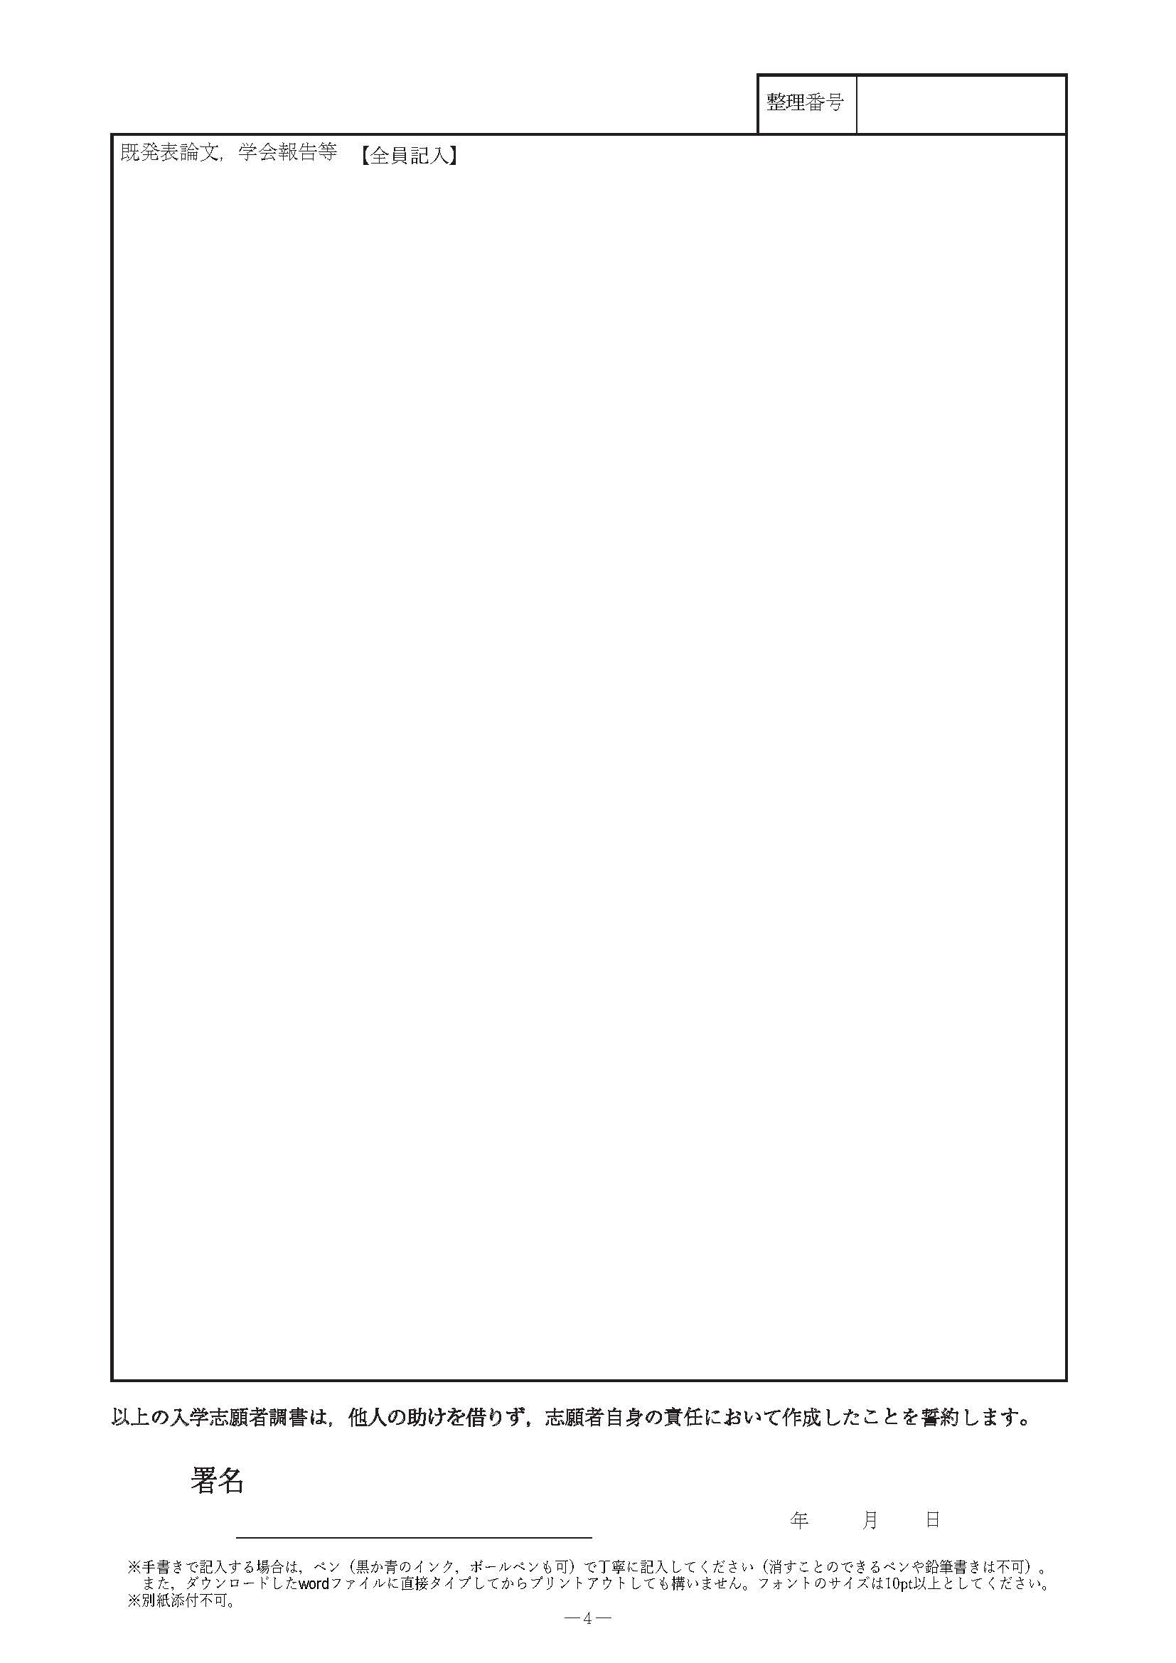
※ない場合は，なしと記入すること
○○○○○○
○○○○○○○○○○○○○○○○○○○○○○○○○○○○○○○○○○○○○○○○○○○○○○○○○○○○○○○○○○○○○○○○○○○○○○○○○○○○○○○○○○○○○○○○○○○○○○○○○○○○○○○○○○○○○○○○○○○○○○○○○○○○○○○○○○○○○○○○○○○○○○○○○○○○○○○○○○○○○○○○○○○○○○○○○○○○○○○○○○○○○○○○○○○○○○○○○○○○○○○○○○○○○○○○○○○○○○○○○○○○○○○○○○○○○○○○○○○○○○○○○○○○○○○○○○○○○○○○○○○○○○○○○○○○○○○○○○○○○○○○○○○○○○○○○○○○○○○○○○○○○○○○○○○○○○○○○○○○○○○○○○○○○○○○○○○○○○○○○○○○○○○○○○○○○○○○○○○○○○○○○○○○○○○○○○○○○○○○○○○○○○○○○○○○○○○○○○○○○○○○○○○○○○○○○○○○○○○○○○○○○○○○○○○○○○○○○○○○○○○○○○○○○○○○○○○○○○○○○○○○○○○○○○○○○○○○○○○○○○○○○○○○○○○○○○○○○○○○○○○○○○○○○○○○○○○○○○○○○○○○○○○○○○○○○○○○○○○○○○○○○○○○○○○○○○○○○○○○○○○○○○○○○○○○○○○○○○○○○○○○○○○○○○○○○○○○○○○○○○○○○○○○○○○○○○○○○○○○○○○○○○○○○○○○○○○○○○○○○○○○○○○○○○○○○○○○○○○○○○
○○○○○○○○○○○○○○○○○○○○○○○○○○○○○○○○○○○○○○○○○○○○○○○○○○○○○○○○○○○○○○○○○○○○○○○○○○○○○○○○○○○○○○○○○○○○○○○○○○○○○○○○○○○○○○○○○○○○○○○○○○○○○○○○○○○○○○○○○○○○○○○○○○○○○○○○○○○○○○○○○○○○○○○○○○○○○○○○○○○○○○○○○○○○○○○○○○○○○○○○○○○○○○○○○○○○○○○○○○○○○○○○○○○○○○○○○○○○○○○○○○○○○○○○○○○○○○○○○○○○○○○○○○○○○○○○○○○○○○○○○○○○○○○○○○○○○○○○○○○○○○○○○○○○○○○○○○○○○○○○○○○○○○○○○
○○○○○○○○○○○○○○○○○○○○○○○○○○○○○○○○○○○○○○○○○○○○○○○○○○○○○○○○○○○○○○○○○○○○○○○○○○○○○○○○○○○○○○○○○○○○○○○○○○○○○○○○○○○○○○○○○○○○○○○○○○○○○○○○○○○○○○○○○○○○○○○○○○○○○○○○○○○○○○○○○○○○○○○○○○○○○○○○○○○○○○○○○○○○○○○○○○○○○○○○○○○○○○○○○○○○○○○○○○○○○○○○○○○○○○○○○○○○○○○○○○○○○○○○○○○○○○○○○○○○○○○○○○○○○○○○○○○○○○○○○○○○○○○○○○○○○○○○○○○○○○○○○○○○○○○○○○○○○○○○○○○○○○○○○

